8 «б»24.04.2020г Тема урока “Повторение. Преобразование выражений, содержащие квадратные корни»
Ключ к решению примеров, содержащих квадратные корни, – определение и свойства корней.
Вспомним определение квадратного корня:
квадратным корнем из неотрицательного числа называется такое число неотрицательное число , квадрат которого равен : 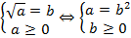.
Из определения квадратного корня сразу следует следующее тождество:
.
Напомним также основные свойства квадратного корня:
1. (). Если и – неотрицательные числа, то корень из их произведения равен произведению корней.
2. 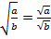 (). Если – неотрицательное число, а – положительное число, то корень из их отношения равен отношению корней.
3. , т. е.: 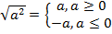.
4. Правило внесения множителя под знак корня: 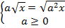 и 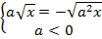.
Решим несколько примеров на применение указанных свойств.
Пример
1. Упростить выражение:
а) .
б) .
в) .
Теперь рассмотрим более сложные примеры, в которых, в частности, встречаются буквенные переменные.
2. Упростить выражение:
а) .
б) 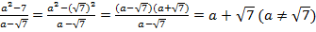. При этом необходимо указать ОДЗ данного выражения (так как знаменатель дроби не может равняться 0), поэтому: .
в) 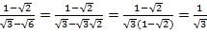.
Формально на этом решение можно было бы закончить. Однако иногда в условии просят избавиться от иррациональности в знаменателе (то есть, чтобы в знаменателе не было бы корней). В этом случае сделать это очень легко:
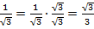.
г) 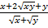. Прежде, чем упрощать данный пример, необходимо выписать ОДЗ данного выражения: , а, кроме того, обе переменные одновременно не должны равняться (иначе знаменатель равен ). Этот факт можно записывать по-разному, но чаще всего его записывают следующим образом: , так как сумма квадратов двух чисел может быть равна тогда и только тогда, когда они оба одновременно равны . Теперь можем перейти непосредственно к преобразованию данного выражения:
.
Рассмотрим теперь принципиально другой пример, в котором требуется разложить выражение на множители.
3. Разложить на множители:
.
Сгруппируем слагаемые так, чтобы можно было вынести общие множители, получим:
.

Домашнее задание
2. Упростить выражение: а) ; б) 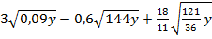; в) ; г) .
3. Упростить выражение: а) , б) , в) 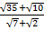.
4 Выучить формулы

Видеоурок: https://www.youtube.com/watch?v=0eN3m9pQO1s

